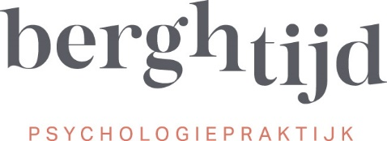
Aandachtspunten bij lichamelijk onderzoek
Algemene eerste indruk > bewustzijnsniveau
> dysmorfe kenmerken
Vitale parameters > ademhaling, pols (vaak ernstig vertraagde hartslag
(bradycardie)), bloeddruk (vaak verlaagde bloeddruk
(hypothensie)), temperatuur (vaak verlaagde temperatuur
(hypothermie))
Hydratietoestand > cave vochtophopingen (oedemen) of tekenen uitdroging
Voedingstoestand > gewicht, lengte, body mass index (G/L2)
> spieratrofie (dunner worden van spieren), hoeveelheid
vetweefsel
Huid > kleur: oranje waas van de huid tgv ophoging van caroteen
(hypercarotenemie), bleek zien
> lanugo (donshaar)
> xerosis (droge huid)
> haaruitval
> broos/breekbaar haar
> littekens (let op: automutilatie?)
> nagels
> wondjes aan vingers/handrug (teken van Russel)
> decubitus (doorligplekken)
> acrocyanose (blauwverkleuring uitstekende lichaamsdelen)
Hoofd/hals > foeter ex ore (sterke ademgeur)
> gebit en tandvlees, mond: keelslijmvlies/gehemelte
beschadigingen (wondjes/puntbloedinkjes/ontstekingen)
> speekselklieren vergroot (braken)
> schildklier beoordelen
Thorax > hartgrootte
> hartruis (mitralisklep-insufficiëntie)
> pericardwrijven (langs elkaar wrijven van de vliezen van het
hartzakje bij vocht/ontsteking)
Abdomen (buik) > scybalae (palpabele gevulde darmlissen bij obstipatie)
> vergrote blaas (vocht vasthouden voor het beïnvloeden van
gewicht voor een weegmoment)
Centraal zenuwstelsel > bradyfrenie (vertraagd in denken)
> afgenomen spierkracht
> sensibiliteit (gevoelszin): neuropathie (storingen door het
niet goed functioneren van 1 of meer zenuwen)
Puberteitskenmerken > secundaire geslachtskenmerken, atrofie?

